Clark Docker学习笔记——实操部分

# （一）Docker安装

Docker必须安装在64bit的机器上。

## 1.1在CentOS6.＊上安装Docker

由于版本过低可能会在devmapper上遇到各种问题不建议使用

1:执行命令：

yum install <http://mirrors.yun-idc.com/epel/6/x86_64/epel-release-6-8.noarch.rpm>

yum install docker-io

如果遇到如下错误可以按照下面的步骤修改

Error: Cannot retrieve metalink for repository: epel. Please verify its path and try again

需要修改文件“/etc/yum.repos.d/epel.repo”， 将baseurl的注释取消， mirrorlist注释掉。即可。

2:启动Docker

service docker start

chkconfig docker on

如果遇到docker dead but pid file exists docker无法正常启动，可以先删除pid文件，然后可以执行docker －d 在CentOS6.4上会出现如下错误
WARN[0000] You are running linux kernel version 2.6.32-358.el6.x86_64, which might be unstable running docker. Please upgrade your kernel to 3.8.0.
INFO[0000] +job serveapi(unix:///var/run/docker.sock)
INFO[0000] Listening for HTTP on unix (/var/run/docker.sock)
docker: relocation error: docker: symbol dm_task_get_info_with_deferred_remove, version Base not defined in file libdevmapper.so.1.02 with link time reference

执行命令：yum update device-mapper 重启docker，搞定。

## 1.2在CentOS7.1上安装Docker

1:执行命令：

yum install docker

2:启动Docker

service docker start

chkconfig docker on

# （二）Docker镜像

## 2.1获取镜像

### 2.1.1从仓库中获取镜像

docker pull nginx:high-performance

命令解释：从官方仓库中的nginx仓库下载标记为high-performance的镜像。等同于命令

docker pull registry.hub.docker.com/ nginx:high-performance

### 2.1.2导入镜像

* 从本地文件中导入镜像，执行命令：

cat centos6.4-base.tar | docker import -clark/docker:base

* 载入导出的镜像，执行命令：

docker load --input centos6.4-base.tar 或

docker load < centos6.4-base.tar

### 2.1.3管理镜像

* 查看镜像信息，执行命令：

docker images

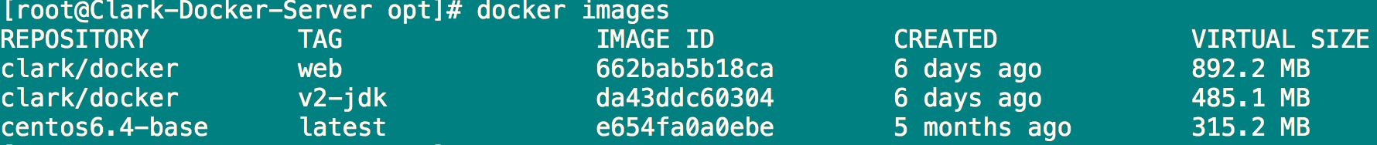

* 导出已有的镜像，执行命令：

docker save -o base.tar clark/docker:web